深圳实验学校高中部高三数学滚动训练三（20120925）
班级 姓名
- 选择题：（每小题只有一个选项符合题意）
1.若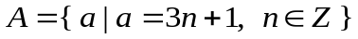，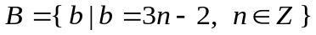，
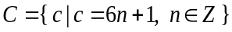，则、、的关系
A.  B. 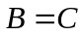 C. 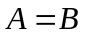 D. 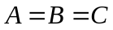
2.在中，“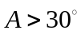”是“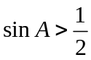”的
A．充分不必要条件 B．必要不充分条件
C．充要条件 D．既不充分也不必要条件
3.已知真命题，“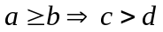”和“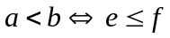”，那么“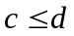”是“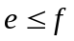”的
A．充分不必要条件 B．必要不充分条件
C．充要条件 D．既不充分也不必要条件
4．若是方程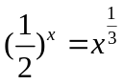的解，则属于区间
A. 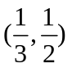 B.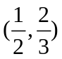 C. 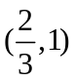 D.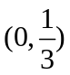
5．若函数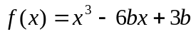在内有极小值，则实数的取值范围是
A. B．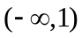 C． D．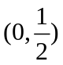
6．函数图象为，关于直线对称图象为，将向左平移个单位后得
到图象，则对应函数为
A．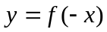 B．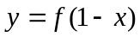 C．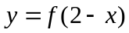 D．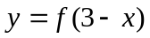
7.若函数的图象上每点的纵坐标保持不变，横坐标伸长到原来的倍，然后再将整个图象沿轴向左平移个单位，沿轴向下平移个单位，得到函数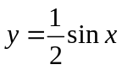的图象，
则为
A. 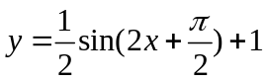 B. 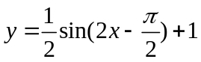
C. 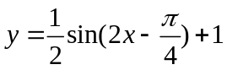 D. 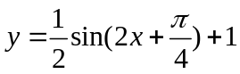
8.函数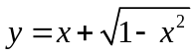的值域是
A.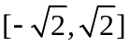 B.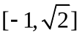 C. 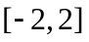 D. 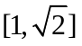
9.已知锐角终边上一点的坐标为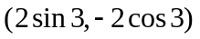，则角的弧度为
A. 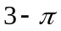 B. 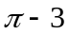 C. 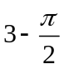 D. 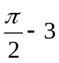
10.若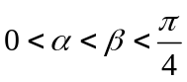，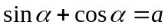，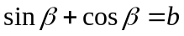，则
A.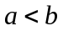 B. 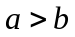 C. 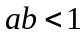 D. 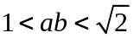
11.、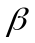均为锐角，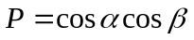，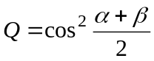，则、的关系是
A.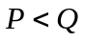 B.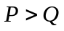 C.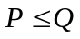 D.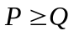
12．已知函数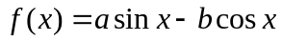（、为常数，，）在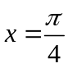处取得最
小值，则函数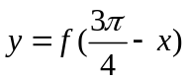是
A．偶函数且它的图象关于点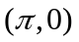对称 B．偶函数且它的图象关于点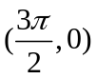对称
C．奇函数且它的图象关于点对称 D．奇函数且它的图象关于点对称
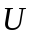二.填空题：
A
B
13．已知集合、和全集，若用含有、、的式子表示右
图中阴影部分所表示的集合，则这个表达式可以为
.
14.定义在上的函数满足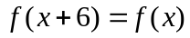.当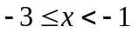时，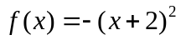，当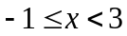时，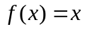.则

15.设函数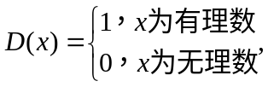
①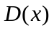的值域为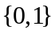；②是偶函数；③不是周期函数；④不是单调函数.
以上对函数的结论描述正确的是 （填上正确的序号）.
16.
17．已知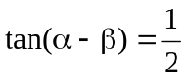，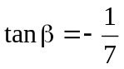，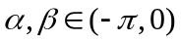，则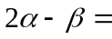
18.若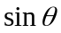，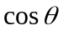是方程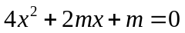的两个根，则的值为
19.在中，已知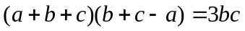，且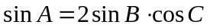，（角对
应的边分别为），则的形状是 .
20. 若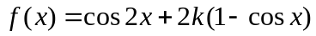，对一切都有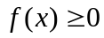，则实数的取值范围是 .

姓名： 成绩：
一.选择题：
题号 | 1 | 2 | 3 | 4 | 5 | 6 | 7 | 8 | 9 | 10 | 11 | 12
答案 | C | B | A | A | D | A | B | B | C | A | C | D
二.填空题：

13． 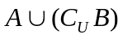 14． 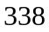 15． ①②④ 16． 2
17． 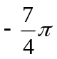 18． 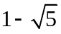 19 等边三角形 20． 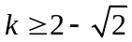
一.选择题：
题号 | 1 | 2 | 3 | 4 | 5 | 6 | 7 | 8 | 9 | 10 | 11 | 12
答案 | C | B | A | A | D | A | B | B | C | A | C | D
二.填空题：
13． 14． 15． ①②④ 16． 2
17． 18． 19 等边三角形 20．

